Міністерство освіти і науки України
Центральноукраїнський національний технічний університет
Механіко-технологічний факультет
ЗВІТ
ПРО ВИКОНАННЯ ЛАБОРАТОРНОЇ РОБОТИ № 1
з навчальної дисципліни “Модульне програмування”

РЕАЛІЗАЦІЯ ПРОГРАМНОГО ЗАБЕЗПЕЧЕННЯ
НА ОСНОВІ МОДУЛІВ FPC
ЗАВДАННЯ ВИДАВ
доцент кафедри кібербезпеки та програмного забезпечення
Доренський О. П.
https://github.com/odorenskyi/
ВИКОНАВ
студент академічної групи КБ-19
Мороз А.С.
ПЕРЕВІРИВ
старший викладач кафедри кібербезпеки та програмного забезпечення
Поліщук Л. І.
Кропивницький – 2020
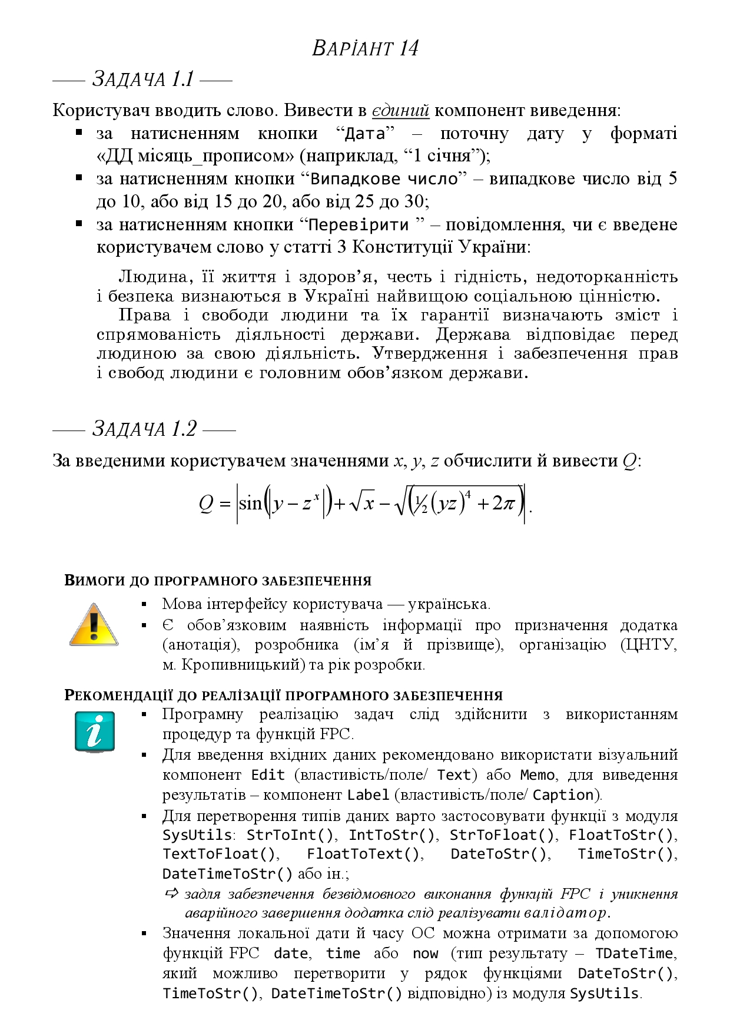

Тема: реалізація програмного забезпечення на основі модулів FPC.

Мета: набуття ґрунтовних вмінь і практичних навичок застосування методології модульного проектування програмного забезпечення, міжнародного стандарту ISO/IEC 12207, підходів до тестування програмних засобів на системному рівні, реалізації графічних додатків з застосуванням модулів FPC для оброблення текстових даних і математичних обчислень в кросплатформовому Lazarus IDE.

Завдання:
1. Реалізувати програмне забезпечення (графічний додаток) розв’язування задачі 1.1 на основі модулів FPC для оброблення символьних і рядкових даних.
2. Реалізувати програмне забезпечення (графічний додаток) розв’язування задачі 1.2 на основі модулів FPC для математичних обчислень.
Варіант 14

Код програми lab1_task1_Moroz:

unit Unit1;
{$mode objfpc}{$H+}
interface
uses
Classes, SysUtils, Forms, Controls, Graphics, Dialogs, StdCtrls, Unit2;
type
{ TForm1 }
TForm1 = class(TForm)
Button1: TButton;
Button2: TButton;
Button3: TButton;
Edit1: TEdit;
Label1: TLabel;
Label2: TLabel;
Label3: TLabel;
Label4: TLabel;
Label5: TLabel;
Label6: TLabel;
Label7: TLabel;
Label8: TLabel;
procedure Button1Click(Sender: TObject);
procedure Button2Click(Sender: TObject);
procedure Button3Click(Sender: TObject);
private
public
end;
var
Form1: TForm1;
message:string;
implementation
{$R *.lfm}
{ TForm1 }
procedure TForm1.Button1Click(Sender: TObject);
var
month:string;
begin
if(datetostr(date)[2] = '/') then
begin
message := datetostr(date)[1];
if(datetostr(date)[4] = '/') then
month := datetostr(date)[3]
else
month := datetostr(date)[3]+ datetostr(date)[4];
end
else
begin
if(datetostr(date)[1]<>'0') then
message := datetostr(date)[1] + datetostr(date)[2]
else
message := datetostr(date)[2];
if(datetostr(date)[5] = '/') then
month := datetostr(date)[4]
else
month := datetostr(date)[4]+ datetostr(date)[5];
end;
case month of
'01','1':month := ' січня';
'02','2':month := ' лютого';
'03','3':month := ' березня';
'04','4':month := ' квітня';
'05','5':month := ' травня';
'06','6':month := ' червня';
'07','7':month := ' липня';
'08','8':month := ' серпня';
'09','9':month := 'вересня';
'10':month := ' жовтня';
'11':month := ' листопада';
'12':month := ' грудня';
end;
message := message + ' ' + month;
label7.caption := message;
message := '';
end;
procedure TForm1.Button2Click(Sender: TObject);
begin
randomize;
case random(3) of
0:message := inttostr(random(5)+5);
1:message := inttostr(random(5)+15);
2:message := inttostr(random(5)+25);
end;
label7.Caption := message;
message:= '';
end;
procedure TForm1.Button3Click(Sender: TObject);
begin
if(check(edit1.text)=false) then
exit;
if(pos(edit1.Text, 'Людина, її життя і здоров''я, честь і гідність, недоторканність і безпека визнаються в Україні найвищою соціальною цінністю. Права і свободи людини та їхні гарантії визначають зміст і спрямованість діяльості держави. Держава відповідає перед людиною за свою діяльність. Утвердження і забезпечення прав і свобод людини є головним обов''язком держави.')>0) then
Label7.caption := 'Текст містить введене слово'
else
Label7.caption := 'Текст не містить введеного слова';
end;
end.

Валідатор:

unit Unit2;
{$mode objfpc}{$H+}
interface
uses
Classes, SysUtils,Graphics, Forms, Dialogs;
var
str,list:string;
i:byte;
function check(str:string):boolean;
implementation
function check(str:string):boolean;
begin
check:=true;
list:= 'АБВГҐДЕЄЖЗИІЇЙКЛМНОПРСТУФХЦЧШЩЬЮЯ''абвгґдеєжзиіїйклмнопрстуфхцчшщьюя';
if(str = '') then
begin
showmessage('Введіть слово в поле!');
check:=false;
end;
for i:= 1 to str.Length do
if(pos(str[i], list)>0) then
continue
else
begin
Showmessage('Введено недопустимий символ');
check:=false;
end;
end;
end.

Код програми lab1_task2_Moroz:

unit Unit1;
{$mode objfpc}{$H+}
interface
uses
Classes, SysUtils, Forms, Controls, Graphics, Dialogs, StdCtrls, ExtCtrls, unit2;
type
{ TForm1 }
TForm1 = class(TForm)
Button1: TButton;
Edit1: TEdit;
Edit2: TEdit;
Edit3: TEdit;
Image1: TImage;
Label1: TLabel;
Label2: TLabel;
Label3: TLabel;
Label4: TLabel;
Label5: TLabel;
Label6: TLabel;
Label7: TLabel;
Label8: TLabel;
Label9: TLabel;
procedure Button1Click(Sender: TObject);
private
public
end;
var
Form1: TForm1;
implementation
{$R *.lfm}
{ TForm1 }
function power(a:real; b:integer):real;
var
i:integer;
begin
power:=a;
if(b>=2) then
for i:= 2 to b do
power:=power*a
end;
procedure TForm1.Button1Click(Sender: TObject);
var
y,z,q:real;
x:integer;
list:string;
begin
if(check(edit1.text,edit2.Text,edit3.text)=false) then
exit;
x:=strtoint(edit1.Text);
y:=strtofloat(edit2.Text);
z:=strtofloat(edit3.Text);
q:=abs(sin(abs(y-power(z, x))) + sqrt(x) - sqrt(power(y*z,4)/2 + 2 * pi));
label9.caption:= 'Q = ' + floattostr(q);
end;
end.

Валідатор:

unit Unit2;
{$mode objfpc}{$H+}
interface
uses
Classes, SysUtils,Dialogs;
function check(str1,str2,str3:string):boolean;
implementation
function check(str1,str2,str3:string):boolean;
var
list:string;
x:byte;
begin
list:='0123456789';
check := true;
if((str1 = '') or (str2 = '') or (str3 = '')) then
begin
showmessage('Введіть усі значення!');
check := false;
end;
for x:=1 to str1.length do
begin
if((str1[x]=',') or (str1[x]='-')) then
begin
showmessage('Ви ввели недопустиме значення!');
check := false;
end;
if(pos(str1[x], list)>0) then
continue
else
begin
showmessage('Ви ввели недопустиме значення!');
check := false;
end;
end;
for x:= 1 to str2.Length do
begin
if((pos(str2[x], list)>0) or(str2[x]=',') or(str2[x]='-')) then

else
begin
showmessage('Ви ввели недопустиме значення!');
check := false;
end;
if(str2[1]=',') then
begin
showmessage('Ви ввели недопустиме значення!');
check := false;
end;
if((str2[x]=',') and (pos(',', str2)<>x)) then
begin
showmessage('Ви ввели недопустиме значення!');
check := false;
end;
if((str2[1]='-') and (str2[2]=',')) then
begin
showmessage('Ви ввели недопустиме значення!');
check := false;
end;
if((x>1) and (str2[x]='-')) then
begin
showmessage('Ви ввели недопустиме значення!');
check := false;
end;
if((x=str2.Length) and ((str2[x] = ',') or (str2[x]='-'))) then
begin
showmessage('Ви ввели недопустиме значення!');
check := false;
end;
end;
for x:= 1 to str3.length do
begin
if((pos(str3[x], list)>0) or(str3[x]=',') or (str3[x]='-')) then

else
begin
showmessage('Ви ввели недопустиме значення!');
check := false;
end;
if(str3[1]=',') then
begin
showmessage('Ви ввели недопустиме значення!');
check := false;
end;
if((str3[x]=',') and (pos(',', str3)<>x)) then
begin
showmessage('Ви ввели недопустиме значення!');
check := false;
end;
if((str3[1]='-') and (str3[2]=',')) then
begin
showmessage('Ви ввели недопустиме значення!');
check := false;
end;
if((x>1) and (str3[x]='-')) then
begin
showmessage('Ви ввели недопустиме значення!');
check := false;
end;
if((x=str3.Length) and ((str3[x] = ',') or (str3[x]='-'))) then
begin
showmessage('Ви ввели недопустиме значення!');
check := false;
end;
end;
if(strtoint(str1)<0) then
begin
showmessage('Х не може прийняти дане значення!');
check := false;
end;
if((strtoint(str1)>100) or (strtofloat(str2)>100) or (strtofloat(str3)>100)) then
begin
showmessage('Введено завелике значення для змінної! Максимальне значення = 100.');
check := false;
end;
end;
end.

Тестові артефакти:
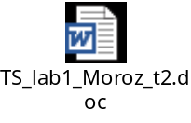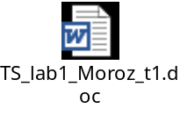

Висновок:
Згідно із виданим завданням, я розробив два додатки. Перший додаток може виконувати три різні дії: показати сьогоднішню дату в форматі ДД_МісяцьПрописом, генерувати випадкове число у діапазоні від 5 до 10, від 15 до 20 і від 25 до 30, а також шукати слово в тексті статті 3 Конституції України. За допомогою функції date додаток бере дату у форматі дд/мм/рррр, а з допомогою функції перетворення дати в рядок можна легко вивести дати в форматі дд_МісяцьПрописом. За допомогою функції randomize та random можна вивести випадкове число. Ввівши всі слова тексту в масив, можна з допомогою циклу for перевірити чи введене слово, переведене в нижній регістр зібгається з наявними в масиві. Дуже цікаво було створювати валідатор для коректної роботи додатку та запобіганню помилок. Другий додаток може виконувати обчислення за даною формулою. Валідатор для другого додатку відловлює помилки, запобігаючи раптовому завершенню програми.
Під час даної лабораторної роботи я покращив свої навички проєктування задач. Одразу після прочитання завдання задач лабораторної роботи я зрозумів, як повинен працювати валідатор в програмах першої та другої задач. Після успішного тестування, я зрозумів, що програма працює коректно, а валідатор відловлює помилки. Надзвичайно цікаво було створювати власний модуль для валідатора, адже тепер я знаю, як їх створювати.

